南京师范大学17—18学年第一学期
地理科学学院GIS专业_____级《GIS算法》课程实验报告
系 科 | 地理科学学院 | 专业 | 地理信息科学
学生姓名 | 陈雨涵 | 学号 | 10150426
实验题目 | 空间对象几何特征编码
实验要求 | 要求：  1、绘制16x16网格，并在其上书写实习人的姓名，字体采用等线体  2、依据网格对网格中的汉字笔画进行几何特征的编码  3、按照ArcInfo的Gen格式形成编码文件  4、编写程序读取Gen格式文件，并将结果绘制在屏幕上
实验原理 | 先在网页中画出16x16网格，选用等线的字体把自己的名字标注出来。然后找到特征点并一一记录下这些特征点的位置和线的连线方法，制作成excel。  再转换为GEN格式记录到TXT里，在HTML中读取TXT文件并通过坐标写出原有的字来。
实验过程  （包括技术路线、关键点和主要实现步骤） | 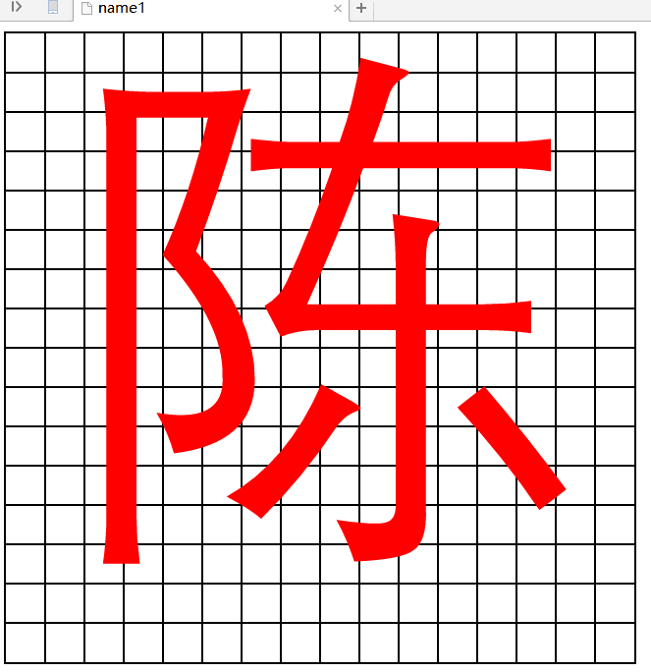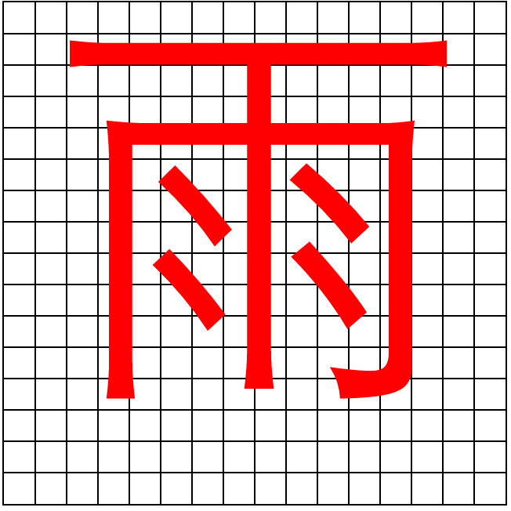  在网页中写名字，运用等线的字体。找点记录在EXCEL中。  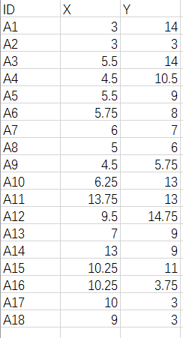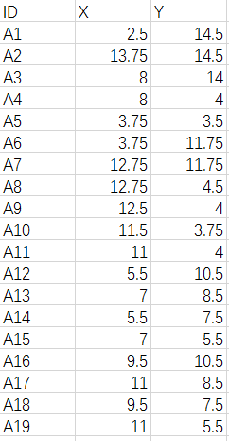  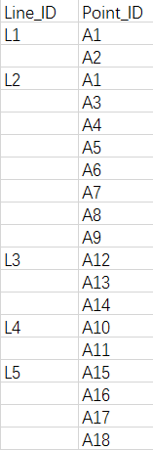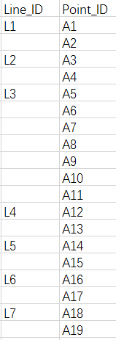  转换为GEN格式保存在TXT里  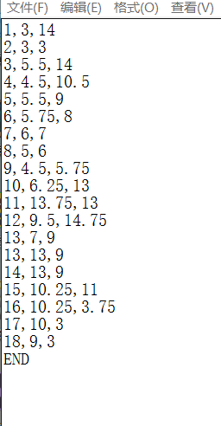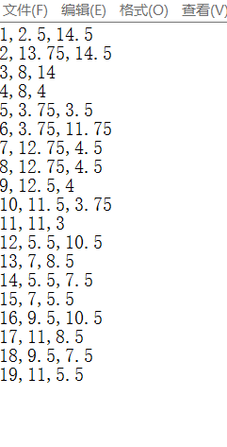  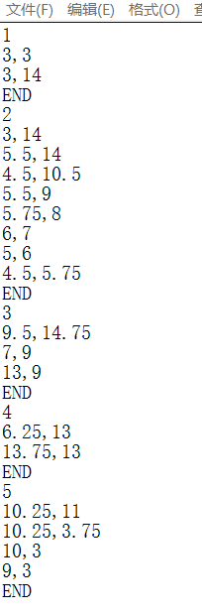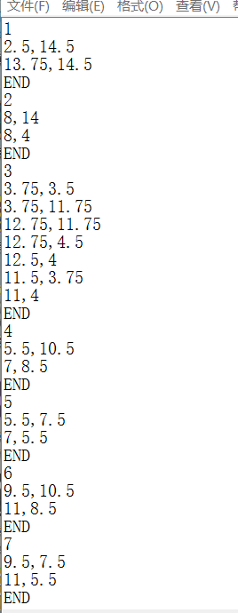  显示到HTML中  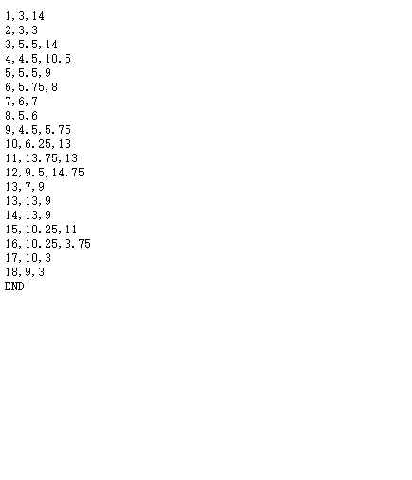  最后在网页中得到如下结果。可以用清除按钮清除字之后再选择其他文件进行显示。  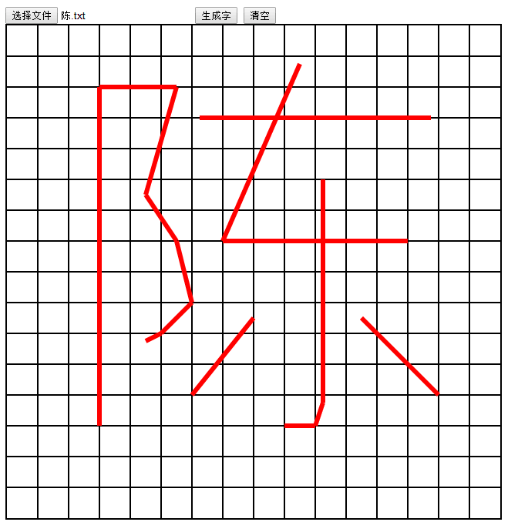  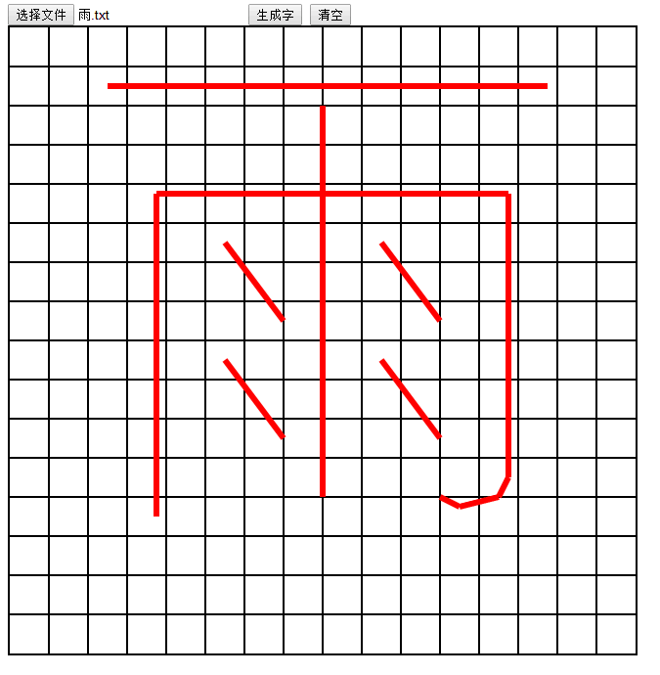
成 绩
备 注

任课教师签名：
日 期：

